**Рабочий лист**

**к уроку по физической культуре «Хоккей. Вокруг шайбы»**

***(для дистанционного обучения)***

**Сайт музея:** <http://museumsport.ru/>

**Ссылка на виртуальный 3D-тур**:<http://museumsport.ru/3dtour>

1. Сегодня вам предстоит посетить зал № 2 Государственного музея спорта. Рассмотрите его в [3D](http://www.museumsport.ru/3dtour)-туре и скажите, о каком виде спорта пойдет речь на уроке.

_______________________________________________________________

1. Найдите в сети Интернет информацию [о видах хоккея](https://sport-igrok.ru/blog/hokkey/vidyi-hokkeya.html) и соотнесите виды хоккея с их описанием.

Хоккей с шайбой, хоккей на траве, хоккей с мячом, следж-хоккей, хоккей на роликах (квадах), индорхоккей, флорбол, подводный хоккей, подлёдный хоккей.

|  |  |
| --- | --- |
| **Вид хоккея** | **Описание** |
|  | Разновидность хоккея на траве. Главное отличие в том, что матчи проводятся на гандбольных площадках |
|  | Спортивная командная игра с клюшками и пластиковым мячом на траве. Цель игры – забросить мяч в ворота соперника большее число раз, чем это сделает команда соперника в установленное время |
|  | Игры проводятся в зале на твердом полу с пластиковым мячом |
|  | Спортивная командная игра с клюшками и шайбой на специальной ледяной площадке |
|  | В этой паралимпийской версии хоккея принимают участие игроки, имеющие заболевания опорно-двигательного аппарата, поэтому вместо коньков используются специально разработанные сани. Хоккеисты облачены в защитную амуницию и держат в руках по 2 укороченные клюшки для отталкивания и бросков шайбы по воротам |
|  | Зимняя спортивная игра, которая проводится на ледяном поле с участием двух команд. Для передвижения по льду игроки используют коньки и пытаются клюшками забить мяч в ворота другой команды |
|  | Данный вид спорта возник в середине 50-х годов прошлого века. Игры проводятся под водой. На дне бассейна установлены ворота, в которые игроки должны загнать пластиковую шайбу |
|  | Летний вид спорта. Игры чаще всего проводятся в зале. Игроки катаются на роликах и укороченными (по сравнению с обычным хоккеем) эбонитовыми клюшками пытаются забить мяч в ворота |
|  | Самый экстремальный зимний вид спорта, симбиоз хоккея и дайвинга. «Шайбу» катают по льду с внутренней стороны замерзшего озера, игроки при этом находятся головой вниз. Ворота выполнены в виде лунки |

Запишите, какие виды хоккея представлены в этом зале.

________________________________________________________________

________________________________________________________________

1. Найдите в 3D-туре витрину, в которой представлены вратарские перчатки, предназначенные для хоккея с мячом. Отметьте, что в них необычного.

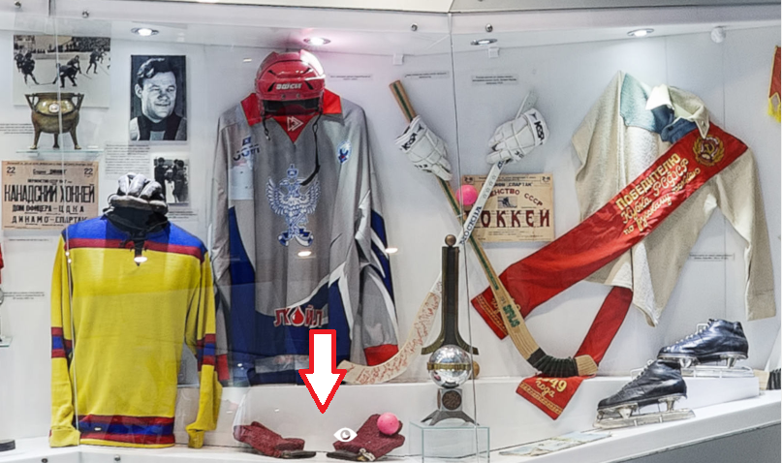

Подумайте, зачем к ним прикреплена губка. Ответ можете записать в рабочем листе.

____________________________________________________________________________________________________________________________________________________________________________________________________________

1. Рассмотрите представленные в зале фотографии известных хоккеистов. Подпишите их фамилии и имена (см. список).

Владислав Третьяк, Евгений Малкин, Павел Буре, Александр Овечкин, Илья Ковальчук, Валерий Харламов.

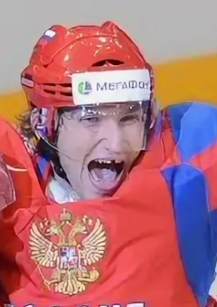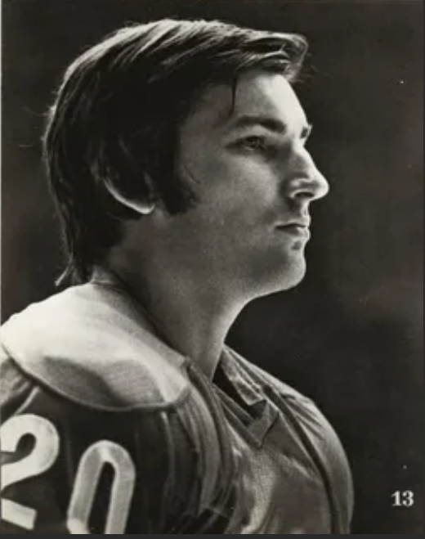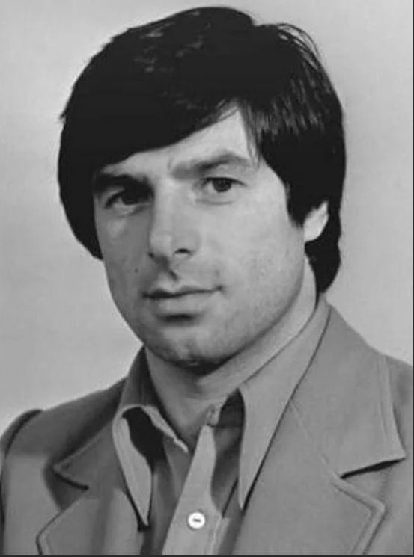

____________________ ______________________ ____________________

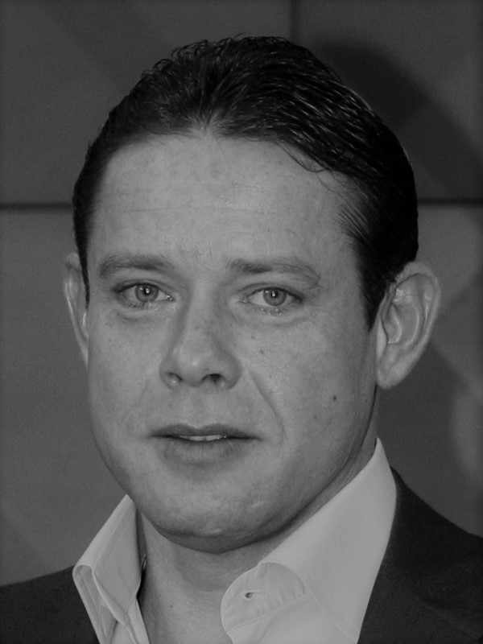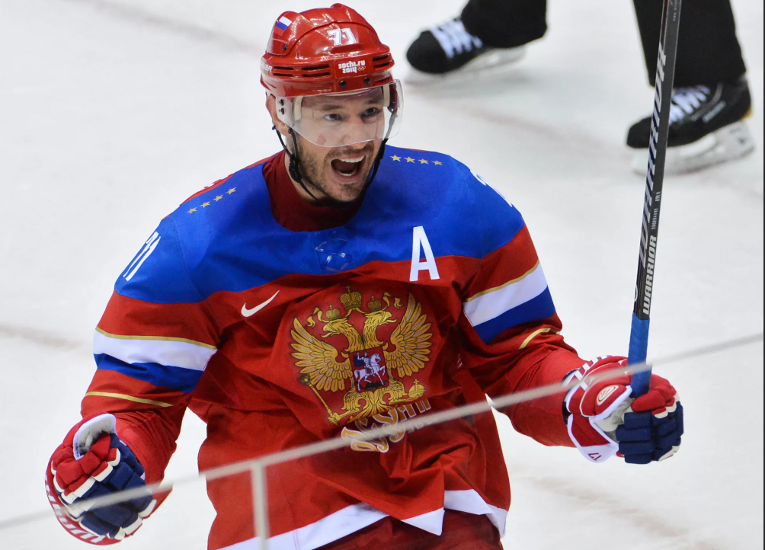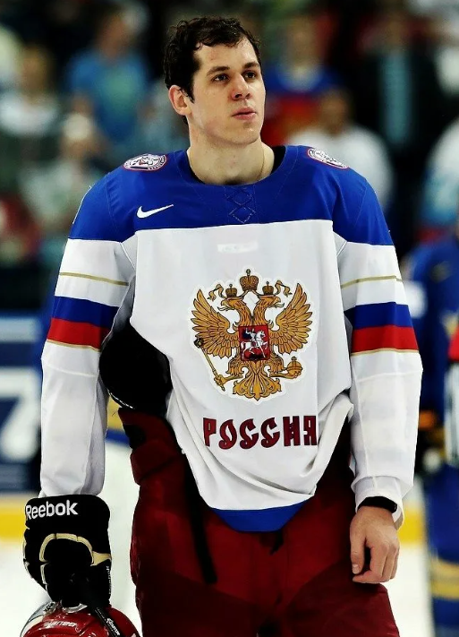

____________________ _________________________ _________________

Отдельно запишите, кого из этих хоккеистов звали Легенда № 17.

_______________________________________________________________

1. Континентальная хоккейная лига (КХЛ) – международная [хоккейная](https://ru.wikipedia.org/wiki/%D0%A5%D0%BE%D0%BA%D0%BA%D0%B5%D0%B9_%D1%81_%D1%88%D0%B0%D0%B9%D0%B1%D0%BE%D0%B9) лига, образованная в феврале 2008 года для клубов из [России](https://ru.wikipedia.org/wiki/%D0%A0%D0%BE%D1%81%D1%81%D0%B8%D1%8F) и других стран [Европы](https://ru.wikipedia.org/wiki/%D0%95%D0%B2%D1%80%D0%BE%D0%BF%D0%B0) и [Азии](https://ru.wikipedia.org/wiki/%D0%90%D0%B7%D0%B8%D1%8F). Лига является организатором регулярного чемпионата КХЛ, в котором разыгрывается [Кубок Континента имени Виктора Васильевича Тихонова](https://ru.wikipedia.org/wiki/%D0%9A%D1%83%D0%B1%D0%BE%D0%BA_%D0%9A%D0%BE%D0%BD%D1%82%D0%B8%D0%BD%D0%B5%D0%BD%D1%82%D0%B0), и плей-офф, в котором 16 команд лиги соревнуются за [Кубок Гагарина](https://ru.wikipedia.org/wiki/%D0%9A%D1%83%D0%B1%D0%BE%D0%BA_%D0%93%D0%B0%D0%B3%D0%B0%D1%80%D0%B8%D0%BD%D0%B0). По итогам плей-офф определяется победитель кубка, который получает титул чемпиона КХЛ и становится обладателем главного трофея лиги – [Кубка Гагарина](https://ru.wikipedia.org/wiki/%D0%9A%D1%83%D0%B1%D0%BE%D0%BA_%D0%93%D0%B0%D0%B3%D0%B0%D1%80%D0%B8%D0%BD%D0%B0).

Найдите и изучите витрину, в которой расположены логотипы клубов, принимающих участие в КХЛ. Перечислите логотипы московских клубов.

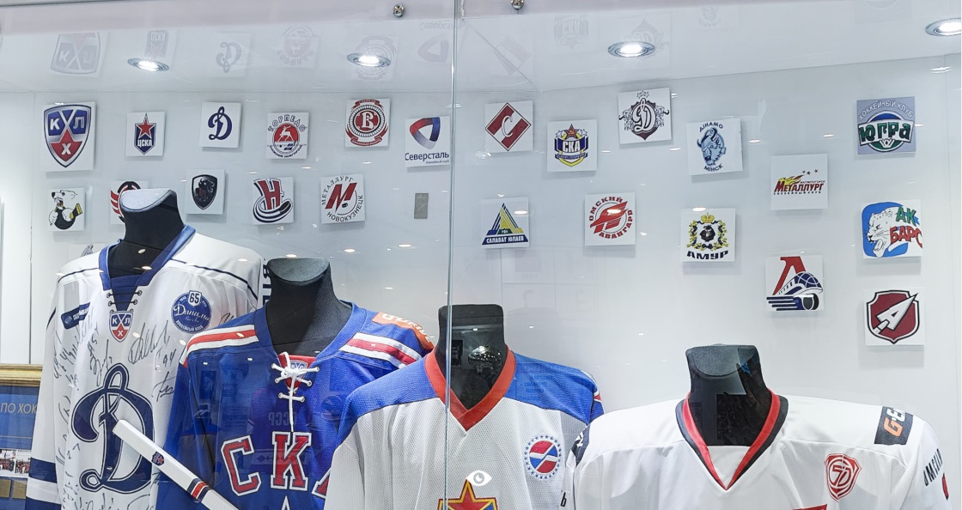

________________________________________________________________________________________________________________________________________

1. Хоккей – одна из самых травмоопасных командных игр. Падения, столкновения, использование силовых приемов, летящая на огромной скорости шайба – все это может привести к серьезным травмам. Один из наиболее уязвимых членов команды – вратарь, поэтому именно он нуждается в максимальной защите на поле.

Перед вами Василий Кошечкин – вратарь сборной России уже на протяжении долгого времени, обладатель полного комплекта медалей мировых первенств, Олимпийский чемпион 2018 года. В истории КХЛ является лидером по матчам, сыгранным на ноль.

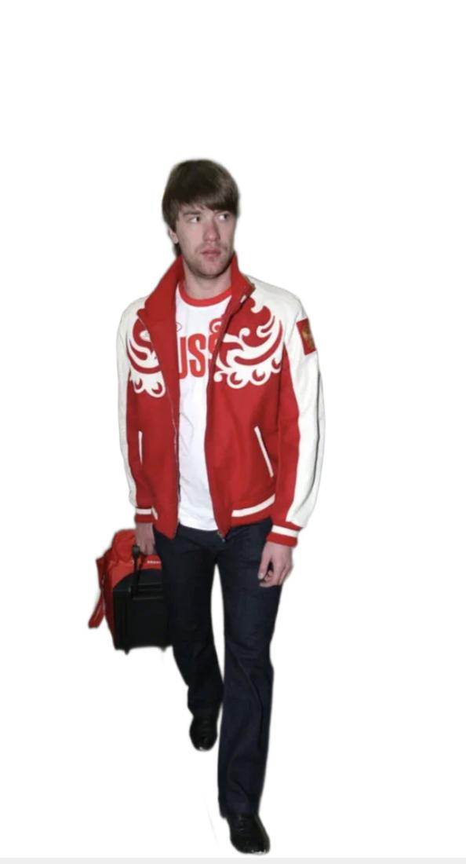В экспозиции музея представлена форма Василия Кошечкина в ХК «Металлург» (Магнитогорск) ([фотография](http://www.museumsport.ru/cache/a/5a86f888a891eca057dc2cd8dc12e803.jpg)). Рассмотрите фотографию и помогите Василию собраться на игру сборной России. Распределите элементы экипировки в нужном порядке.

При затруднении воспользуйтесь [ссылкой](https://nashhokkeist.uz/kak-pravilno-nadevat-hokkeynuyu-ekipirovku/?ysclid=ldapo1lp6s760332746).

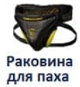

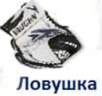

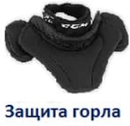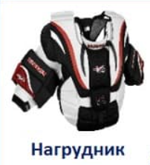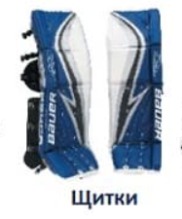

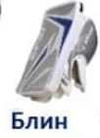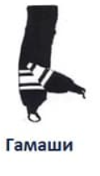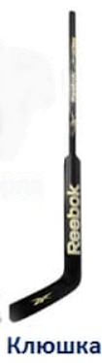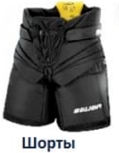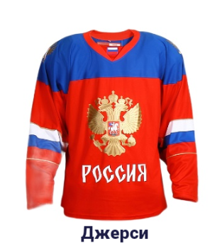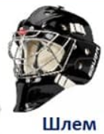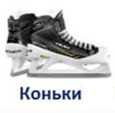

|  |  |  |  |
| --- | --- | --- | --- |
|  |  |  |  |
|  |  |  |  |
|  |  |  |  |
|  |  |  |  |
|  |  |  |  |
|  |  |  |  |

1. Перед вами три пары коньков: фигурные, хоккейные и беговые. Сравните их между собой. Главное отличие запишите в таблицу.

При возникновении затруднений воспользуйтесь [ссылкой](https://vash.market/sport-i-otdyh/zimnie-vidy-sporta/vybrat-po-parametram-konki.html#i-4).

|  |  |
| --- | --- |
|  | отличия |
|  |  |
|  |  |
|  |  |

1. Найдите в 3D-туре витрину зала со счетом игры.

Определите, между какими странами проходило противостояние и с каким счетом прошел данный матч.

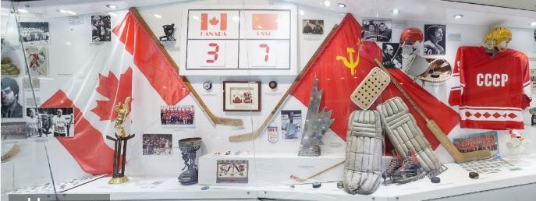

1. Используя дополнительные источники информации, заполните таблицу [(материалы для учеников](https://docs.google.com/document/d/19ZWjThemARrvyR2gzTqudGBbDbzanP95ceLmfe-NM_c/edit) или [Интернет](https://ru.wikipedia.org/wiki/%D0%A1%D1%83%D0%BF%D0%B5%D1%80%D1%81%D0%B5%D1%80%D0%B8%D1%8F_%D0%A1%D0%A1%D0%A1%D0%A0_%E2%80%94_%D0%9A%D0%B0%D0%BD%D0%B0%D0%B4%D0%B0_(1972))).

|  |  |  |
| --- | --- | --- |
| Суперсерия СССР – Канада 1972 | | |
| № | Счет | Победитель |
| 1 |  |  |
| 2 |  |  |
| 3 |  |  |
| 4 |  |  |
| 5 |  |  |
| 6 |  |  |
| 7 |  |  |
| 8 |  |  |

1. Используя 3D-тур, найдите информацию о следующем экспонате.

Шайба финального матча Суперсерии 1972 года.

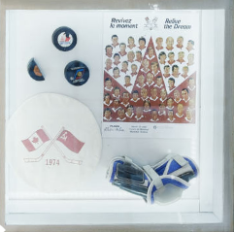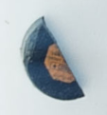

Узнайте и запишите, где находится вторая половина шайбы.

____________________________________________________________________

1. С помощью 3D-тура определите, как называется этот трофей и почему его не удалось забрать после победы. Каким образом он появился в представленном зале?

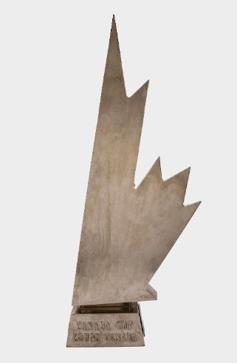

________________________________________________________________________________________________________________________________________

________________________________________________________________________________________________________________________________________

1. Разгадайте кроссворд и прочитайте, что получилось в выделенном столбце. 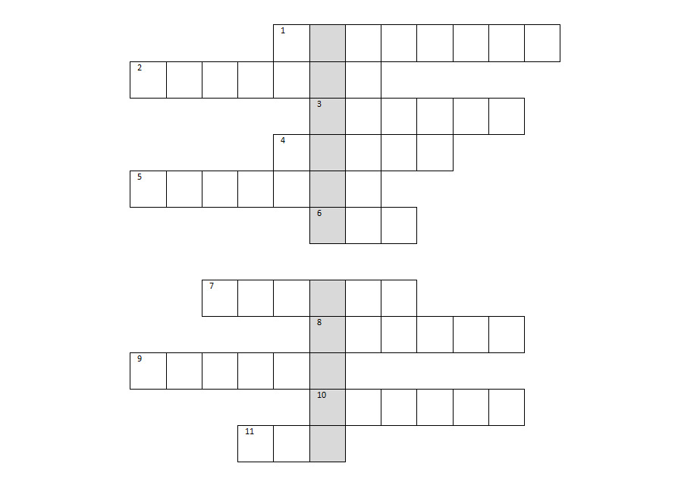

1. Дополнительное время, которое выделяется судьями по окончании трёх периодов при равном счёте.

2. Бросок шайбы игроком со своей части поля, когда шайба пересекает красную линию у ворот противника, не зацепив никого из игроков.

3. Спортивный инвентарь для игры в хоккей с шайбой, который представляет собой совокупность ботинок и прикрепляемой к ним системы лезвий.

4. Хоккейные перчатки, защищающие кисти рук, кистевые суставы и нижнюю часть предплечий игрока при ударах клюшкой по рукам, попаданиях шайбы.

5. Перерыв в хоккее с шайбой, назначаемый по просьбе одной из команд.

6. Попадание шайбы в ворота, при котором шайба полностью пересекает линию ворот.

7. Спортивный снаряд для игры в хоккей с шайбой, используемый для бросков, пасов и ведения шайбы.

8. Обладающий специальными умениями и полномочиями участник хоккейного матча, бывает главным и линейным.

9. Игрок хоккейной команды, основной задачей которого является препятствование развитию успеха соперников силовыми приёмами, выключение из игры наиболее опасных форвардов команды-соперника, защита самых ценных игроков своей команды.

10. Штрафной бросок шайбы.

11. Зоны, находящиеся по бокам пятаков на хоккейной площадке.